**Álláskereső Portál Projekt Bemutatása**

**Projekt Leírás**

A projekt célja egy felhasználóbarát álláskereső portál létrehozása. A platform két fő célcsoportot szolgál ki: az álláskeresőket és a munkaadókat. A jelenlegi verzióban már elérhetőek díjmentes és fizetős szolgáltatások is, de a jövőben további technikai újdonságokkal szeretném bővíteni, például mesterséges intelligenciával (AI), ami segített önéletrajz-tervezésében, felkészülni az interjúkra.

**Weboldal Felépítése**

**1. Fejléc**

* A fejléc tartalmaz egy navigációs sávot, ahol a felhasználók bejelentkezhetnek és regisztrálhatnak.A képen szöveg, Betűtípus, embléma, Grafika látható

  Automatikusan generált leírás

**2. Fő Tartalom**

* A fő tartalom területén található egy blokk, amely bemutatja a portál fő előnyeit és célját.
* Ezen a részen keresztül lehet eljutni az állások böngészéséhez.
* Ebben a szakaszban bemutatjuk a platform által nyújtott jellemzőket és előnyöket.
* Példák: fejlett keresési lehetőségek, állásértesítések beállítása, önéletrajz készítő eszköz.

**3. Promóciós Csomagok**

* A promóciós csomagok részben részletesen ismertetjük az elérhető csomagokat.
* Ide tartoznak az ingyenes és a fizetős lehetőségek is.

### Technikai Háttér

* Az oldal alapját egy HTML5 határozza meg kevés scriptek felhasználásával, mivel az oldal gyorsabb betöltődést tesz lehetővé, kevesebb erőforrás felhasználásával. A túl sok script kiszolgáltatottá teszi a biztonságifenyegetésekkel szemben. pl.: Cross-site scripting (XSS). Illetve jobb felhasználói élményt nyújtanak az egyszerűbb megjelenésű oldalak.
* A CSS segítségével formázzuk az oldal megjelenését, hogy vonzó legyen a felhasználók számára.
* Reszponzív webdesign-t használunk, hogy az oldal megfelelően működjön különböző eszközökön és képernyőméreteken.
* Könnyű integrálhatóság

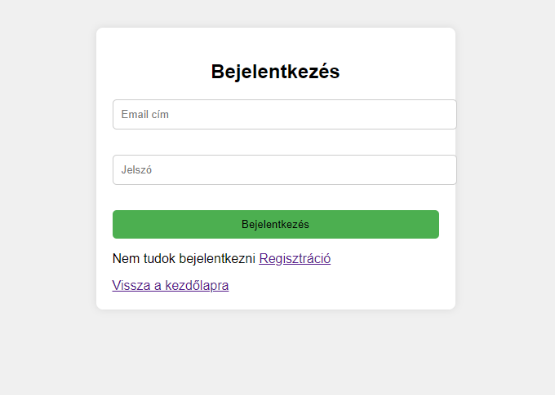**5. Bejelentkezés oldal**

* Egyszerű bejelentkezési oldal nem csak a felhasználóknak lesz könnyebb eligazodni, hanem azt eredményezi, hogy a kód könnyen érthető és módosítható marad, ami nagyon fontos a fejlesztési folyamat során.

### Technikai Háttér

* Az oldal célja egy egyszerű bejelentkezési felület biztosítása, ahol a felhasználók be tudnak jelentkezni az email címükkel és jelszavukkal, és a bejelentkezés gomb megnyomásakor átirányítódnak az oldalra.

**6. Regisztrációs oldal**

* Egyszerű bejelentkezési oldal nem csak a felhasználóknak lesz könnyebb eligazodni, hanem azt eredményezi, hogy a kód könnyen érthető és módosítható marad, ami nagyon fontos a fejlesztési folyamat során.

### Technikai Háttér

* Az oldal célja egy egyszerű bejelentkezési felület biztosítása, ahol a felhasználók be tudnak jelentkezni az email címükkel és jelszavukkal, és a bejelentkezés gomb megnyomásakor átirányítódnak az oldalra.